Соотечественники приняли участие в церемонии открытия памятника Беллинсгаузену в Рио-де-Жанейро
05.10.2021
В Рио-де-Жанейро торжественно открыт памятник русскому мореплавателю, первооткрывателю Антарктиды Фаддею Беллинсгаузену. В мероприятии приняли участие Посол России в Бразилии А.К.Лабецкий, Генеральный консул России в Рио-де-Жанейро В.Г.Токмаков, руководство мэрии города, представители командования ВМФ, члены Ассоциации ветеранов Экспедиционного корпуса Бразилии, представители сообщества российских соотечественников, Русской Православной Церкви.
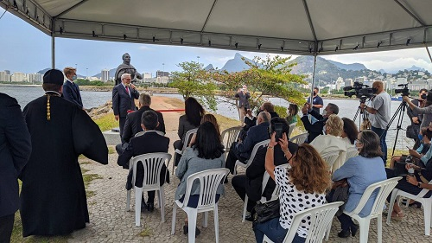
В начале церемонии прозвучали гимны Бразилии и России. В своем выступлении А.К.Лабецкий отметил важность сохранения исторической памяти о русском мореплавателе в Бразилии, также подчеркнул, что данное событие будет способствовать дальнейшему развитию изучения и познания истории народов двух стран. Представители мэрии Рио-де-Жанейро отметили важность сотрудничества между двумя странами, в том числе, в гуманитарной сфере. Настоятель храма Святой мученицы Зинаиды игумен Иннокентий (Деньщиков) освятил скульптуру.
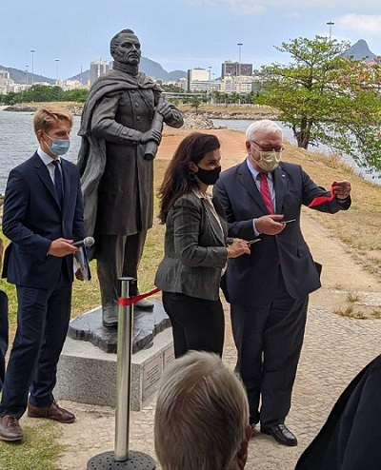
Мероприятие широко освещалось бразильскими и российскими СМИ. Один из ведущих бразильских телеканалов Band News выпустил специальный репортаж. Информационное сопровождение также обеспечивалось «TV BRICS» и ТАСС. Открытие памятника вызвало большой интерес у бразильской общественности.

Адрес страницы: http://mosds.mos.ru/presscenter/news/detail/10295947.html
ГКУ города Москвы «Центр гуманитарного и делового сотрудничества с соотечественниками за рубежом - Московский дом соотечественника»

